本檔案未經整理
神研會主題及講員表
介 紹：
《本屆研習會鳥瞰》 ——詹德隆神父介紹 星期四 晚上
第一部分：基督信仰中的聖母瑪利亞
主題一：
《聖母遊行的神學反省》 ——高詠慈修女主講 星期五 上午
主題二：
《瑪利亞：基督徒的模範》 ——黃懷秋老師主講 星期五 下午
幻燈欣賞：
《聖藝中的聖母》 ——陳宗舜神父主持 星期五 晚上
第二部分：耶穌——人心的渴望
主題三：
《新約中的耶穌》 ——穆宏志神父主講 星期六 上午
主題四：
《日常生活中的耶穌》 ——胡國楨神父主講 星期六 下午
電影欣賞：
《蒙特婁的耶穌》 ——詹德隆神父主持 星期六 晚上
主題五：
《公衆生活中的耶穌》 星期日 上午
1.經濟 ——康鴻誼先生主講 8 : 30
2.社會 ——王蜀桂女士主講
10：00 休息
3.政治 ——江綺雯女士主講 10：30
4.文化 ——趙榮珠女士主講
12：00 午餐
綜合討論： 2：00 在場全體講員主持 星期日 下午
感 恩 禮： 3：00
結 束： 4：00
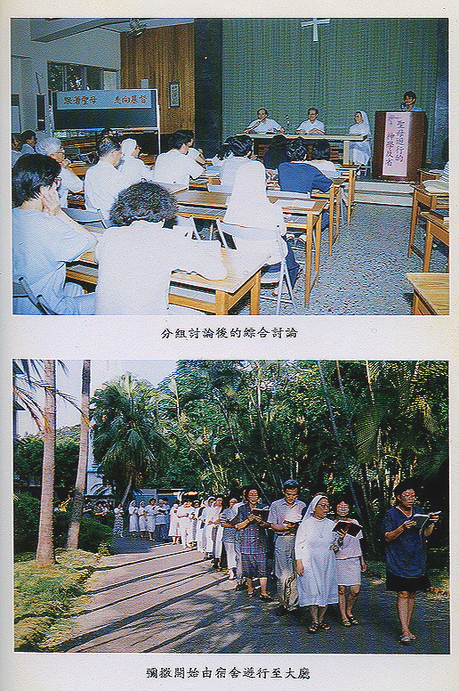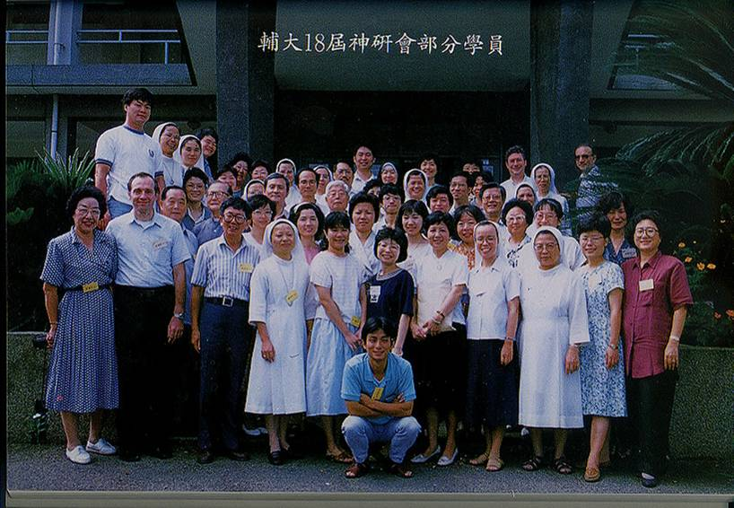
本檔案未經整理

